様式第７（第２１条及び第２２条関係）
製造施設完成検査申請書 | 冷凍 | ×
製造施設完成検査申請書 | 冷凍 | ×
製造施設完成検査申請書 | 冷凍 | ×受理年月日 | 年 月 日
製造施設完成検査申請書 | 冷凍 | ×
名称（事業所の名称を含む。）
 | 年 月 日 宮城県 第 号
完成年月日 | 年 月 日

年 月 日
代表者 氏名

宮城県知事 殿

連絡先（担当者） |  | 所 属 |  | 氏 名
代表電話 |  | 代表Fax |  | 代表E-Mail

備考 １ この用紙の大きさは、日本産業規格Ａ４とすること。
２ ×印の項は記載しないこと。

※セルフレジにて、申請手数料の金額となるよう必要回数スキャンしてください
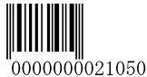 | 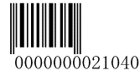 | 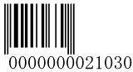
十万円 | 一万円 | 千円
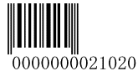 | 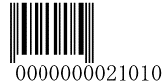
百円 | 十円

